Level 1: Reeksen (totaal 10 punten)
Groep: ….
Geef aan welk getal logischerwijs volgt op de voorgaande getallen.
 |  |  | Antwoord
a | 2p | 21 20 18 15 11 … | 6
b | 2p | 55 30 14 5 … | 1
c | 3p | 3986 63 8 3 … | 2
d | 3p | 85 52 33 19 14 … | 5

Level 2: Raadsels (totaal 20 punten)
Groep: …..
 |  |  | Antwoord
a | 3p | Als anderhalve kip in anderhalve dag, anderhalf ei legt, hoeveel dagen heeft 1 kip dan nodig om een dozijn eieren te leggen? | 18
b | 7p | Een bankbediende wilde graag de kluis openmaken, maar hij is de 5-cijferige code vergeten. Gelukkig weet hij zich nog het volgende te herinneren:  Het vijfde plus het derde getal is gelijk aan veertien.  Het vierde getal is een meer dan het tweede.  Het eerste getal is een minder dan twee keer het tweede getal.  Het tweede plus het derde getal is gelijk aan tien.  De som van alle getallen is gelijk aan dertig.  Wat is de code van de kluis? | 74658
c | 10p | Een tuin wordt omgeven door vier muren, die een rechthoekig trapezium vormen. De tegenover elkaar liggende zijden (die niet evenwijdig zijn) hebben lengtes van 36 en 75,5. In het midden van de tuin staat een markante eik. De eigenaar merkt op dat deze eik precies gelijke afstanden heeft tot elk van de vier muren die de tuin omsluiten. Hoeveel is de oppervlakte van de tuin?  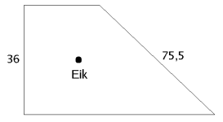 | 2007
Level 3: Sangaku’s (totaal 30 punten)
Groep: …..
 |  |  | Antwoord
a | 8p | 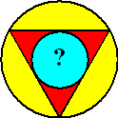  Wat is de straal van de kleine cirkel, uitgedrukt in de straal van de grote cirkel? | ½ R
b | 10p | 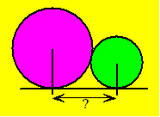  R = straal grote cirkel  r = straal kleine cirkel  Wat is de lengte van het lijnstuk? | 2√(Rr)
c | 12p | 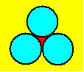  De drie cirkels zijn even groot. Wat is de oppervlakte van het rode deel, uitgedrukt in de straal van de cirkel? | R²√3 - ¹/₂πR²  =  R²•(√3 - ¹/₂π)

